„Cola vs. Cola light”
Materialien: 2 Bechergläser (2 L), eine Cola-Dose, eine Cola-light Dose, Waage, Messzylinder
Chemikalien: Wasser
Durchführung 1: Die beiden Bechergläser werden mit 1.5 L Wasser gefüllt. Anschließend werden die Cola- bzw. Cola-light- Dosen ins Wasser gegeben.
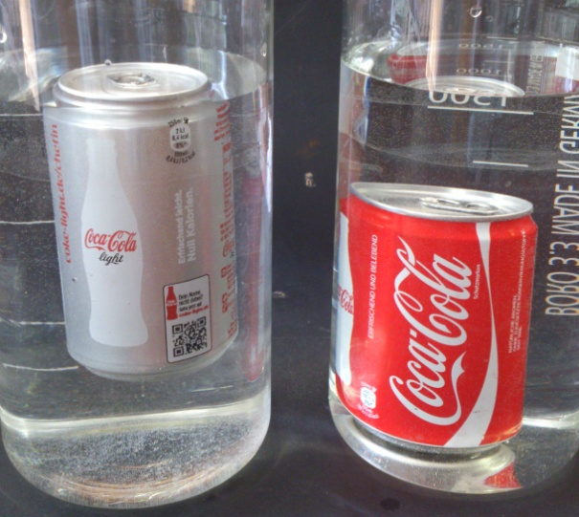
Beobachtung 1: Die Cola-Dose sinkt, die Cola-light-Dose schwimmt.

Abb. 1 - Schwimmende Cola-light-Dose und gesunkene Cola-Dose.
Deutung 1: Cola enthält im Gegensatz zu Cola-light Zucker, dieser erhöht die Dichte, sodass die Cola-Dose sinkt. Der in der Cola-light Dose enthaltene Süßstoff erhöht die Dichte nicht ausreichend genug, sodass die Cola-light Dose schwimmen kann.
Durchführung 2: Das Gewicht der Cola und Cola-light wird bestimmt. Im Anschluss wird das genaue Volumen der Cola und der Cola-light durch Füllen in einen Messzylinder ermittelt.
Beobachtung 2: Cola wiegt etwa 15 g mehr als Cola-light. Beim Volumen gibt es keine signifikaten Unterschiede.
Deutung 2: Der Quotient aus Masse und Volumen ist bei der Cola-light-Dose geringer als bei der Cola-Dose. Daher schwimmt sie im Wasser.
Entsorgung: Das Wasser wird im Ausguss entsorgt.
Literatur: -
V3 kann im Anschluss an V1 und V2 durchgeführt werden. Der Begriff „Dichte“ wird definiert als Quotient aus Masse und Volumen und wird durch diesen Versuch anschaulich dargestellt.

